Benutzerhandbuch TOdolist

Von der JSGroup GmbH

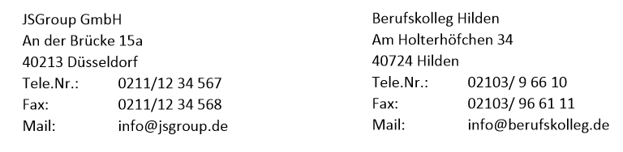

Inhaltsverzeichnis

1. Login-Seite 2

2. Willkommensseite 2

3. Kontaktliste 3

4. Kontakt bearbeiten/ hinzufügen 4

5. ToDoListen 5

6. ToDoListe bearbeiten/ hinzufügen 6

7. Task bearbeiten/hinzufügen 6

# Login-Seite

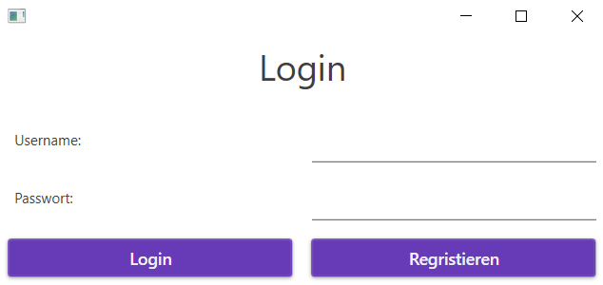

Auf der Login-Seite hat der User die Möglichkeit sich einzuloggen oder zu registrieren. In beiden Fällen werden ein Username und ein Passwort benötigt. In folgenden Fällen erscheint eine Fehlermeldung:

|  |  |
| --- | --- |
| Fehlermeldung | Fehler |
| Username oder Passwort falsch. | Username oder das Passwort sind falsch oder der User ist nicht registriert. |
| Username und Passwort angeben! | Die Textfelder Username und Passwort wurden nicht angegeben. |
| User existiert schon! | Ein User mit dem angegebenen Usernamen ist schon vorhanden. |

# Willkommensseite

Die Willkommensseite besteht aus drei Buttons. Mit Hilfe des Logout-Buttons loggt sich der User aus. Um auf die Ansichten der ToDoListen (Kapitel 5) oder der Kontakte (Kapitel 3) zu gelangen werden dafür die gleichnamigen Buttons gedrückt.

# Kontaktliste

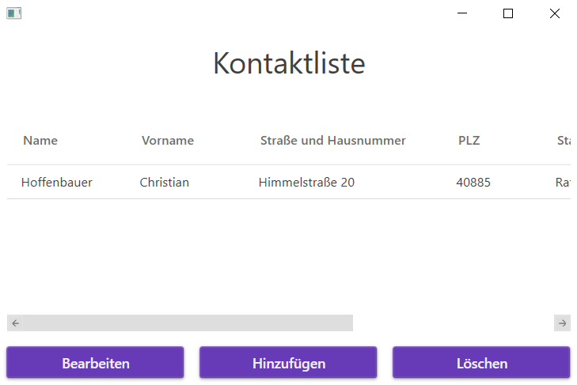

In der Kontaktliste werden alle erstellten Kontakte für den jeweils eingeloggten User angezeigt. Um einen Kontakt aus der Liste zu entfernen, muss ein Kontakt ausgewählt und dann der Button Löschen getätigt werden. Dabei schließt sich das Fenster und öffnet sich erneut. Um einen Kontakt hinzufügen oder zu bearbeiten (Kapitel 4) müssen die gleichnamigen Buttons gedrückt werden. Dabei ist es wichtig, dass beim Bearbeiten ein Kontakt vorher ausgewählt wird, da sonst eine Fehlermeldung erscheint.

# Kontakt bearbeiten/ hinzufügen

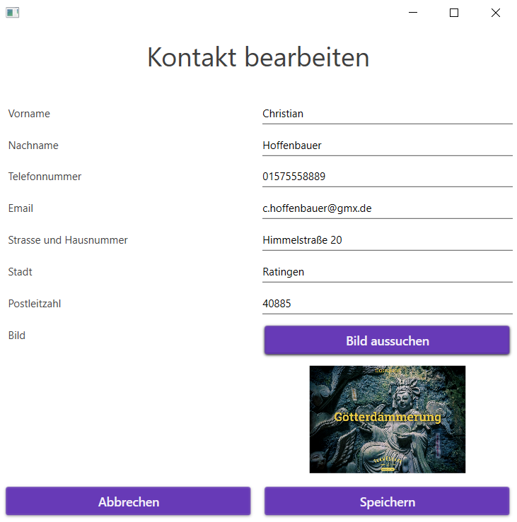

Wird ein Kontakt hinzugefügt ist die oben abgebildete Maske leer. Sollte ein Kontakt bearbeitet werden, sind die Felder beim Öffnen der Maske gefüllt. Wichtig hierbei ist, dass die Felder Vor- und Nachname ausgefüllt werden müssen, da sonst eine Fehlermeldung erscheint. Um ein Bild auf seinem eigenen Computer zu suchen, wird der Button „Bild aussuchen“ bestätigt. Dabei öffnet sich ein Dateisystem. Wird das Bild mitgespeichert, wird dieser kopiert und auf ein Verzeichnis auf dem Server gelegt. Der Pfad befindet sich in der Datenbank. Mit dem Button Speichern werden die Daten in die Datenbank gespeichert und das Fenster Kontaktliste erscheint wieder. Möchte der User seine Aktion nicht durchführen, so kann er den Button Abbrechen drücken. Dabei wird das vorherige Fenster die Kontaktliste geöffnet.

# ToDoListen

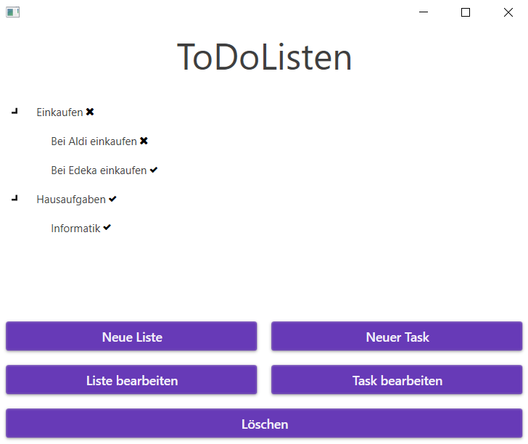

Hier werden die Listen mit den jeweiligen Aufgaben angezeigt. Hinter den jeweiligen Titel wird ein Symbol angezeigt. Dabei steht das X für noch nicht fertig und das Häkchen für erledigt. Mit Hilfe der Pfeile werden die Listen zu- oder aufgeklappt, wobei die jeweiligen Aufgaben ein- oder ausgeblendet werden. Wird eine Aufgabe gelöscht so bleibt die Liste mit den verbliebenden Aufgaben erhalten, wird jedoch eine Liste gelöscht so werden automatisch die dazugehörigen Aufgaben auch entfernt. Dabei schließt und öffnet sich das Fenster erneut. Wird der Button Löschen ohne ein ausgewähltes Element gedrückt so erscheint eine Fehlermeldung. Das gleiche passiert bei beiden Bearbeiten-Buttons als auch bei dem „Neuer Task“-Button. Wird einer der Button zum Hinzufügen oder Bearbeiten von einem Element gedrückt, so erscheint ein neues Fenster (Kapitel 6 u. 7).

# ToDoListe bearbeiten/ hinzufügen

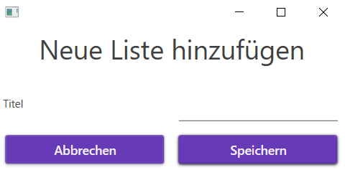

Hier wird eine neue Liste hinzugefügt oder bearbeitet. Beim Bearbeiten wird das Textfeld für den Titel befüllt. Dies ist ein Pflichtfeld, da ansonsten eine Fehlermeldung erscheint. Mit dem Button Speichern werden die Daten in die Datenbank gespeichert und das Fenster der ToDoListen wird geöffnet. Möchte der User seine Aktion nicht durchführen, so kann er den Button Abbrechen drücken. Dabei wird wieder das Fenster der ToDoListen angezeigt.

# Task bearbeiten/hinzufügen

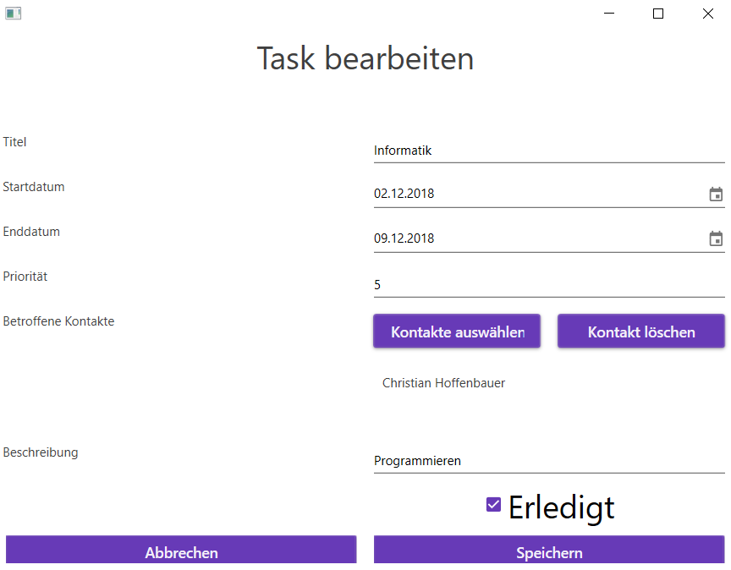

Bild 1

Bei der Bearbeitung oder Erstellung des Task müssen die Felder Titel, Startdatum und Enddatum gesetzt werden. Sollte dies nicht der Fall sein, so wird eine Fehlermeldung geworfen. Wird keine Priorität angegeben, so wird diese bei der Speicherung auf 0 gesetzt. Mit Hilfe des Buttons auswählen öffnet sich ein neues Fenster (Bild 2) in dem der User die Möglichkeit bekommt mit Hilfe von Strg- oder der Umschalttaste mehrere Kontakte auszuwählen. Mit Hilfe des Buttons Auswahl speichern werden die Kontakte in das Formular übernommen. Möchte der User diese Aktion doch nicht durchführen, so muss der Button Abbrechen getätigt werden. Schon vorhandene Kontakte zu entfernen, muss einer ausgewählt und dann mit Hilfe des Buttons Kontakt löschen entfernt werden.

Durch den Button Speichern wird alles in die Datenbank übernommen und das Fenster der ToDoListen werden angezeigt. Sollte der User sich dies anders überlegen, kann die Aktion durch den Button Abbrechen abgebrochen werden.

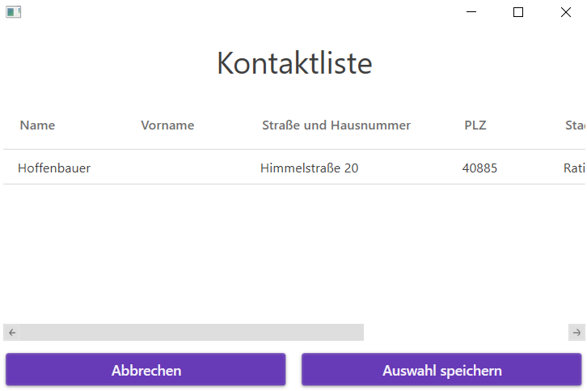

Bild 2